EEM415 Q1
- Sensor için 3 statik ve 3 dinamik özellik yazınız.

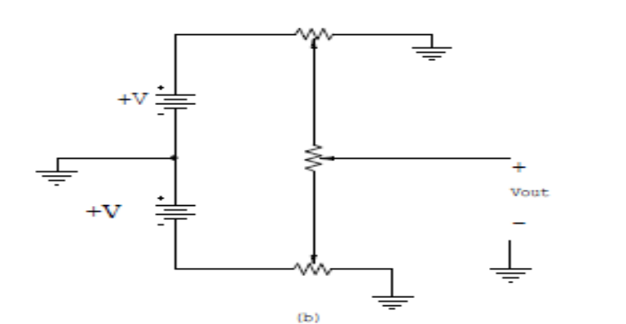
2)Verilen ayarlı direnç devresinde, çıkış gerilimin değişim aralığını yazınız.
R1= 8KΩ, R2= 4KΩ
R3=R4=5k Ω

3)Verilen karşılaştırıcı devresinde Vin’nin değişimine göre input-output düzleminde geçiş noktalarını bulunuz. Op-Amp için gerilim kaynağı 0 ve +10 değerleri verilmiştir.
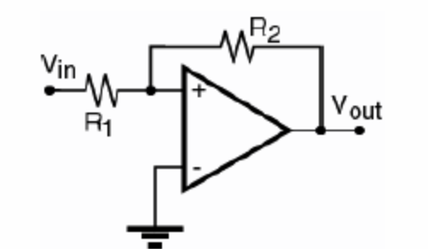
4)Mikroişlemciyle uyumlu çalışabilen ADC’nin kontrol için gereken giriş-çakışlarını yazınız.

5)Verilen üçgen dalga şekli S/H devresi bulunmayan 8 bitlik ADC ile sayısal değere dönüştürülmektedir. ADC’nin dönüştürme süresi 12µ olduğuna göre, uygulanan dalganın maksimum frekansını bulunuz. (vref =5 volt)
